北卡罗莱纳州州立大学 国际事务 校园信箱7112
314大学城
罗利市，北卡罗莱纳州27695-7112
电话：919.515.3201
2017年4月13日
亲爱的吉林大学学生：
我很高兴地代表北卡罗莱纳州州立大学给你们写信。你们已被北卡罗莱纳州GEAR暑期科研项目录取，参与独立的、无报酬的暑期科研项目。这封信是作为你申请B-1/B-2签证的邀请信。我们很高兴地录取十名吉林大学的学生。
录取的学生：
姓 名 中文姓名
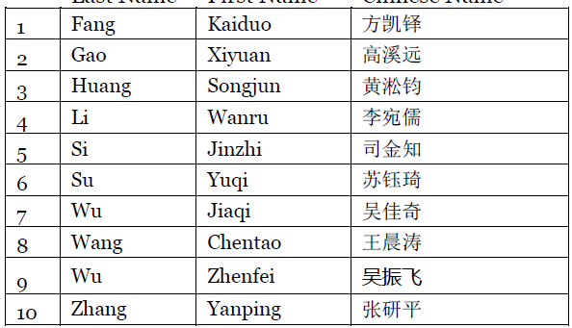
作为北卡的参与者之一，你并没有被一个学术项目录取，不能注册北卡罗莱纳州州立大学的账号并且不能被其雇佣。GEAR项目的目的在于促进本科生的独立科研活动并且提供一个在美国的文化经历。在你的科研之外，参与者会参与一些短途旅行，包括地方特色景点的旅行。这不是一个学生交换项目，也不是一个学生实习项目。根据外交事务指南第九卷 402.2-5(B)(5)-(6)法案，这种类型的活动在B-1签证下是被允许的。
作为GEAR项目的参与者，你将会承担所有项目经费，总计3700美金。并且你将会在2017年7月5日至2017年8月4日期间参与这个项目。
GEAR项目将会继续促进思想的积极交换并且为我们的国际大学伙伴之间的进行中的工作关系打开大门。我为我们之间继续合作的前景感到兴奋并且期待着欢迎你们来到北卡罗莱纳州州立大学。
真诚地，

Bailian Li

Bailian Li 博士
国际事务副教务长
北卡罗莱纳州州立大学

